**《清净道论·广说不净》第四讲**

Visuddhimagga·asubhanidessa

东达拉长老 曾国兴居士译

2022年9月7日

Namo tassa Bhagavato Arahato Sammāsambuddhassa！（×3）

各位选择十种不净之一，数次观察不净而住，善护诸根，于食知量，有信念且又精勤者，如同四面而来的狂风无法吹倒岩山一般，这个人毕竟不受烦恼魔罗动摇。合十诵如下偈诵一遍：

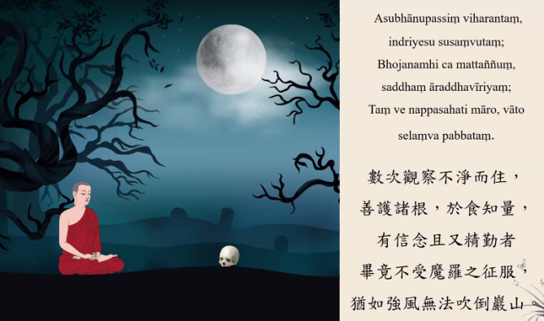

Asubhānupassiṃ viharantaṃ,indriyesu susaṃvutaṃ;

Bhojanamhi ca mattaññuṃ,saddhaṃ,āraddhavīriyaṃ;

Taṃ ve nappasahati māro,vāto selaṃva pabbataṃ.

数次观察不净而住，善护诸根，于食知量；

有信念且又精勤者，毕竟不受魔罗之征服，

犹如强风无法吹倒岩山。

二、十不净业处实修

（一）膨胀业处（Uddumātaka asubha）

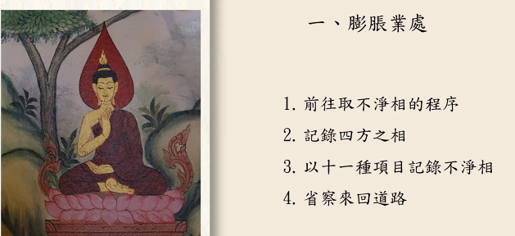

膨胀业处含摄四方面内容：1.前往取不净相的程序；2.记录四方之相；3.以十一种项目记录不净相；4.省察来回道路。

4.省察来回道路

（1）省察来回道路的利益

《清净道论》提到，修膨胀不净业处的行者要省察来回道路，究竟有什么利益呢？其利益为：

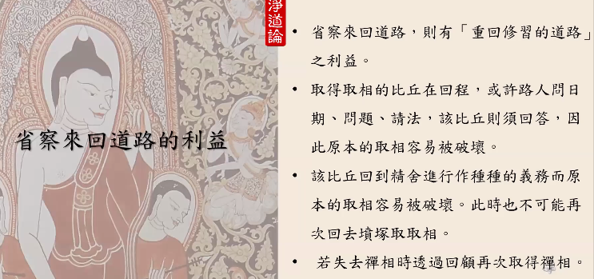

“省察来回道路，则有重回修习道路的利益。”

这句话是什么意思？修行比丘在坟墓中取得了取相后，返回了自己的精舍。在返回的途中也许遇到一些路人，路人会问行者“今日是星期几”，或者请教一些问题，或者有人请法，该比丘必须要回答。当路人向行者请教的时候，行者知道就回答知道，不知道就回答不知道。如果路人向他请法，他必须向路人说法。可是，这么一说法的话，他原本取得的非常微细的取相容易被破坏。

除此以外，这位行者比丘回到了精舍的时候也要完成一些义务，比如清扫佛塔广场的义务，或者到菩提树下要去执行的义务，或者去侍奉尊师的义务，或者客僧来到精舍，他要尽到主僧的义务，种种的义务会破坏他原本取得的禅相。

此时，行者比丘不可能再次回到坟冢那边去观察膨胀尸体。也许过了一段时间，膨胀的尸体变成了野生动物的食物，或者非人夜叉在保护他们的食物。已经过了一段时间，而且行者比丘内心的取相被破坏了，就算重回坟墓去观察尸体，尸体已经变为青瘀相，而不可能保持膨胀相。所以，膨胀不净的取相被破坏了，自己不可能能再次去坟墓取得的。

在这种情况下，行者比丘如何重获取相呢？比丘必须去回顾：他从哪条道路前往坟冢，从哪道门离开，道路是左拐还是右拐，从哪个方向进入到坟墓；到了坟墓，他看到了膨胀的尸体。换句话说，行者比丘重新透过回顾，在前往坟墓的过程中，遇到了什么样的岩石、什么样的坟墓、什么样的树丛，怎么观察到发现的膨胀尸体，当时如何观看膨胀尸体的，透过这种回顾再次取得禅相。

行者比丘在他的意想中要回顾到达了坟墓，观察了膨胀尸体后，是怎么离开坟墓的；在离开坟墓后，经过什么道路回到精舍，他必须重新回顾去的道路和回的道路。透过回顾后，他感觉到膨胀的尸体横躺着重新出现在他的眼前一般。在他专注这个禅相的时候，禅相就转变为似相。也就是说，原本失去的这些禅相，经过回顾之后，行者比丘重回修习道路。

5.抱持禅法利益而加以观照

（1）脱离诸苦

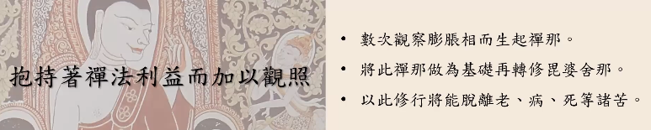

行者比丘在专注膨胀业处所缘，内心要抱持获得禅法的利益来加以观照。比如，行者比丘心里在想着：数次观察膨胀相而会生起禅那；将此禅那作为基础，以此转修毗婆舍那；以此修行，将能脱离老、病、苦等诸苦。

（2）当作如获宝藏

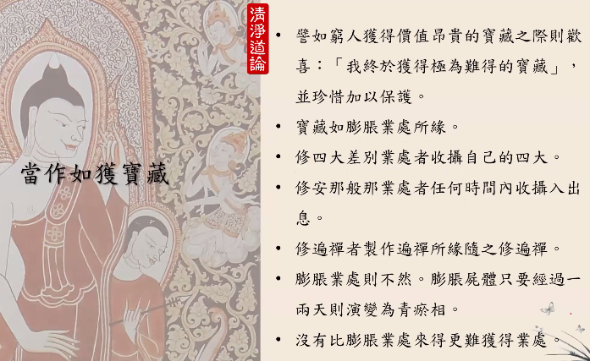

行者比丘一旦获得膨胀相所缘的禅相，必须把膨胀禅相当作如获宝藏。如穷人获得价值昂贵的宝藏之际则非常欢喜：“我终于获得极为难得的宝藏”，并珍惜，加以保护。同样的，行者比丘必须对膨胀所缘珍惜，并加以保护。行者比丘说：“我终于获得了犹如宝藏一般的膨胀业处所缘。”

其他业处所缘是容易获得的，但膨胀业处所缘是极为难得的。修四大差别业处者可以收摄自己的四大；修安那般那业处禅法者任何时候，他的心只要专注都可以观照自己鼻孔的出息入息，就可以收摄出息入息所缘目标；修遍禅的行者先前做了遍禅所缘，随之实践遍禅；膨胀业处不像四大业处、安那般那业处、遍禅业处所缘，膨胀尸体最多不过维持1、2天，1、2天后一定会进入青瘀阶段。所以，行者必须对膨胀尸体所缘作意：没有比膨胀业处所缘来得更难得获得的业处禅法。行者比丘把膨胀业处所缘当作宝藏一般，一者要珍惜，二者要恭敬，昼夜作意所取得的膨胀业处所缘。

6.膨胀相两种禅相

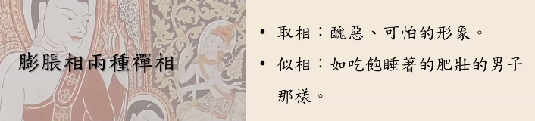

（1）取相

在取相阶段，行者的内心会呈现的是丑恶、可怕的形象。

（2）似相

行者比丘内心呈现如吃饱睡着的肥壮男子静止不动的模样。

7.去除五项烦恼——五盖

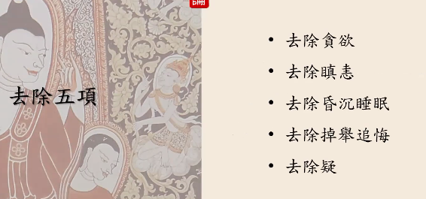

（1）去除贪欲

一旦行者比丘呈现了似相的时候，行者比丘的心没有游移到其他目标，而是专注尸体的膨胀相，因而就可以去除贪欲。

（2）去除瞋恚

既然去除了贪欲，也去除了瞋恚。如同没有血，就不会有脓液。脓是由血而演变的，没有血就不会有脓。同样的，没有贪欲就不会有瞋恚。

（3）去除昏沉睡眠

当行者比丘专注膨胀业处所缘，因此就可以去除了昏沉睡眠。

（4）去除掉举追悔

这位行者比丘由于具足了戒行，禅修时保持喜悦、轻安、快乐的同时，也就去除了掉举追悔。

（5）去除疑

当行者比丘到达了近行定阶段的时候，对佛陀不会产生疑惑，对自己的修行不会产生疑惑，对禅法的利益不会产生疑惑，所以去除了疑。

8.具足五项法——五禅支

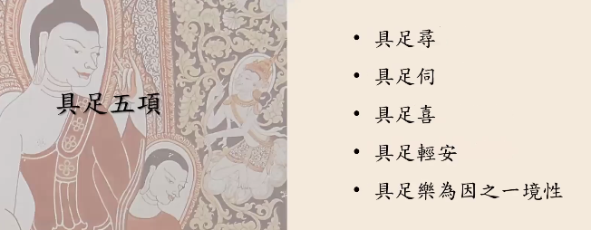

（1）具足寻

行者比丘不断地专注似相，心不断地投入似相，当下就具足了寻。

（2）具足伺

行者比丘对于似相数次、数次地专注，当下也会有维持投入的心的素质，具足伺。

（3）具足喜

行者比丘在专注的时候获得了定力，对自己修行方面感到喜悦，所以具足喜。

（4）具足轻安

只要有喜的行者比丘，当然会生起轻安。以轻安为因，行者比丘内心也会具足了乐。

（5）具足乐为因之一境性

在行者内心获得了乐，以乐为因会生起一境性。

简单而言，修膨胀业处禅法的比丘能够去除五盖，具足了五种禅支，获得了初禅定。透过修膨胀业处比丘获得了初禅定，离开初禅定专修毗婆舍那禅法，观照禅支；或者从初禅定离开专修毗婆舍那禅法，观照诸行法，行者比丘可以获得道智果智。

膨胀业处禅法即不像修安那般那业处禅法一般，也不像修遍禅业处禅法一般，不是任何时间都能实践的，必须在死亡1、2天内的尸体完成修膨胀业处所缘，否则会演变为青瘀相，就不好取得所缘目标了。

尸利摩淫女典故

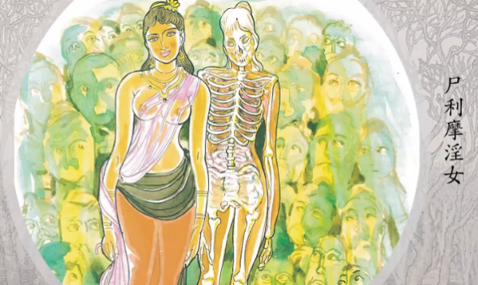

佛陀时代有位尸利摩淫女，是耆婆大夫的妹妹。男子只要跟尸利摩淫女寻欢，一个晚上费用是1千银两。尸利摩女子被优陀罗女子聘任服侍她丈夫几日，因为优陀罗女子要持守布萨八戒。

一天，尸利摩女子对优陀罗女子产生了嫉妒、嫉恨，拿着滚烫的油泼洒向优陀罗女子。优陀罗立即修了慈心禅，终不被热油所烫伤。尸利摩女子对自己的行为很后悔，后来听闻佛法之后证得了预流圣者。自从证得了预流圣者，尸利摩女子再也不会做这种事情了。她舍弃了淫女维持性命这项职业，每日邀请八位比丘到她家里接受供养。

没多久，尸利摩淫女得了重病，再也无法起身。每天来家里接受供养的八位比丘中的一位比丘对他产生了贪恋，如今见不到尸利摩的时候非常难过。不久，尸利摩女子结束了性命。因为尸利摩淫女是国家封面人物，如今死去了，第一个会向国王报告，所以频婆娑罗王得到了这个消息。频婆娑罗王也把这个消息通报给了佛陀说：“耆婆大夫的妹妹——尸利摩淫女今日去世了。”

佛陀特别交代：“派人去照顾尸利摩淫女的尸体，避免在坟冢受到土狗、秃鹰啃食尸利摩淫女的尸体。”

在2-3天后，佛陀对频婆娑罗王说：“国王，请你下一道命令：你国内的所有男子必须来参与尸利摩尸体火化。我也带着我僧团的僧侣观察尸利摩淫女不净的尸体。”此时，尸利摩淫女的尸体已经产生了膨胀相，在她尸体的九孔中已经流溢出恶臭的液体。

佛陀率领许多僧侣来到了现场，国王也在现场。佛陀对频婆娑罗王说：“国王，过去凡是跟尸利摩淫女一晚寻欢要花多少银两呢？”

频婆娑罗王说：“当时想要跟尸利摩淫女寻欢一天必须花1千银两？”

佛陀说：“国王，现在减半，五百银两。”

国王现场就击鼓宣布：“凡是跟尸利摩淫女寻欢一个夜晚减半为五百银两，哪位男子来寻欢呢？” 已经减半了费用，现场所有男子都没有表达要跟尸利摩淫女寻欢的意思。佛陀说再减半，从500减到250银两，也没有人来与尸利摩淫女的尸体寻欢。再减半到125银两，还是没有人来寻欢。甚至减半到半个钱，也没人来寻欢。后来佛陀说，索性免费赠送。

听了佛陀的话语，频婆娑罗王开始击鼓说：“谁想要尸利摩淫女的尸体，免费赠送。”还是没人想要。此时，国王再次向佛陀说：“佛陀，已经宣布了，就算免费赠送，谁都不想要。”

佛陀对着所有的僧众和现在所有的在家居士说：“当时王舍城内容貌美丽、价值不菲的尸利摩淫女，如今死后经过了2天，现场的所有人必须以慧眼来观察当下的状态，所有的诸行法终究有毁坏的一时。如今的尸利摩淫女尸体已经膨胀，而且腐臭，九孔流溢出恶臭的液体。我们看着尸利摩淫女的尸体，反观自身。自己的肉体终有一天像尸利摩尸体一般，自己必须对着五蕴观照，修毗婆舍那禅法。”

佛陀在现场对芸芸众生说法以后，八万四千个众生洞彻了知了四圣谛教法。当时对尸利摩淫女眷恋的那位比丘也在现场，听闻佛陀的教导后也证得了预流圣者。

（二）青瘀不净（Vinīlaka asubha）

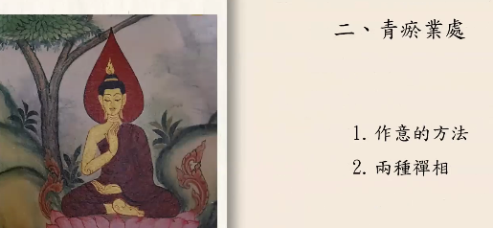

青瘀业处：1.作意方法；2.两种禅相。

1.作意方法

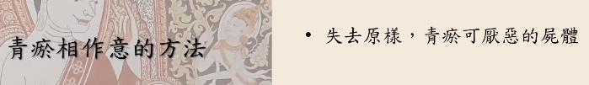

各位可以说：Vinīlakapaṭikkūlaṃ、Vinīlakapaṭikkūlaṃ……，也可以用自己的语言说：失去了原样，青瘀可厌恶的尸体……，对于这个内容不断地默念、作意。

各位实践青瘀业处的时候，要注意来回道路的内容可以参照膨胀业处的内容。

2.两种禅相

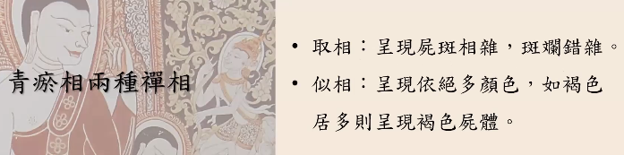

（1）取相

行者比丘内心中呈现尸体表面尸斑相杂，斑斓错杂。

（2）似相

呈现尸体的表皮以绝多的颜色为主，这是什么意思呢？尸体表皮中有红色的尸斑居多，或者白色的尸斑居多，或者褐色的尸斑居多，以居多的颜色为主，如尸体褐色尸斑居多的话，也会呈现褐色的尸体。

（三）脓烂不净（Vipubbaka asubha）

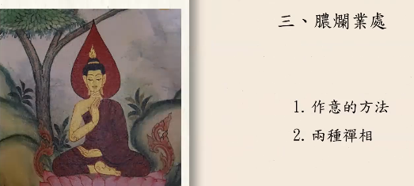

脓烂业处有两种主要内容：1.作意的方法；2.两种禅相。

1.作意的方法

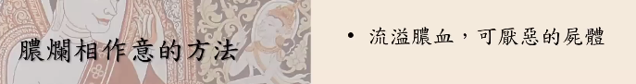

作意方法可以用巴利语：Vipubbakapaṭikkūlaṃ、Vipubbakapaṭikkūlaṃ……，也可以用自己的语言默念：流溢脓血，可厌恶的尸体……。

2.两种禅相

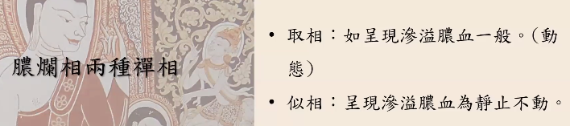

（1）取相

在行者比丘心中呈现的是源源不绝地渗溢出脓血一般，属于一种动态。

（2）似相

似相是一种静态现象，呈现出渗透的脓血为静止不动。

（四）断坏不净（Vicchiddaka asubha）

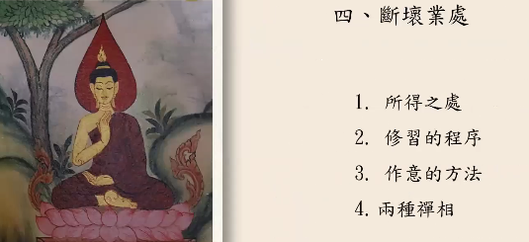

断坏业处分四部分内容：1.所得之处；2.修习的程序；3.作意的方法；4.两种禅相。

1.所得之处

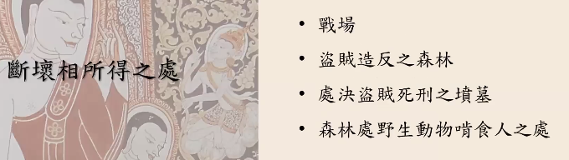

断坏相所得之处有4种地方：①战场；②盗贼造反之森林；③处决盗贼死刑之坟墓；④森林处野生动物啃食人之处。

2.修习的程序

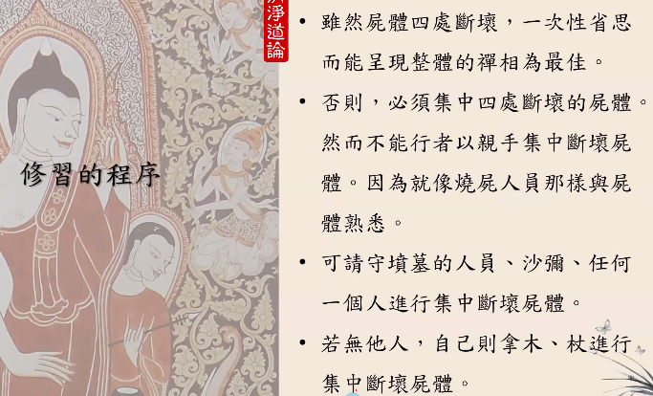

行者比丘到了现场，虽然尸体四处断坏，一次性省思而能呈现整体的禅相为最佳。否则，行者比丘必须要集中四处断坏的尸体。然而，行者比丘不能亲手集中断坏尸体，如果他亲手集中断坏的尸体的话，其过程中行者比丘已经跟尸体达成了熟悉，就像烧尸人员熟悉一般，使行者不容易呈现厌恶的感受。行者可以请守墓人员、沙门、任何一个人替他进行集中断坏的尸体。若无他人，自己则拿木条、木杖进行集中断坏尸体。当行者拿着木条、木杖去集中断坏的尸体时，绝对不能把断坏尸体一个一个拼接起来，不能拼接为原来的模样，要将断坏的每个尸块中间隔一个手指距离。因为在修断坏业处，不是连着的尸体，是有断裂的尸体。

3.作意的方法

断坏相作意方法可以用巴利语：Vicchiddakapaṭikkūlaṃ、Vicchiddakapaṭikkūlaṃ……，或者用自己的语言：断坏两分，可厌恶的尸体……，重复默念，数次作意。

4.两种禅相

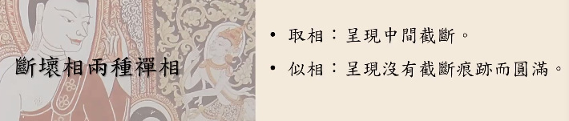

（1）取相

行者心中呈现中间截断所缘。

（2）似相

行者心里呈现没有截断痕迹而整体圆满的所缘。

（五）食残不净（Vikkhāyitaka asubha）

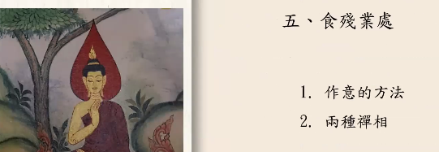

1.作意方法

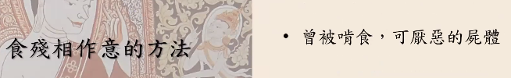

食残相作意方法可以用巴利语：Vikkhāyitakapaṭikkūlaṃ、Vikkhāyitakapaṭikkūlaṃ……，或者用自己的语言：曾被啃食，可厌恶的尸体……，好比被犬、野干等野生动物啃食的尸体是可厌恶的。数次默念，不断作意。

2.两种禅相

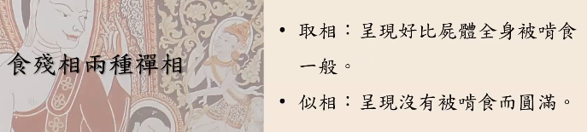

（1）取相

行者内心呈现好比尸体全身被啃食一般。

（2）似相

行者内心呈现没有被啃食而圆满的所缘一般。

（六）散乱不净（Vikkhattaka asubha）

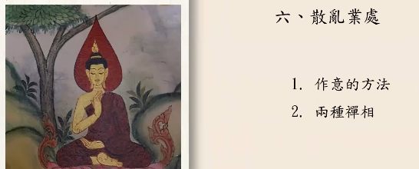

1.作意的方法

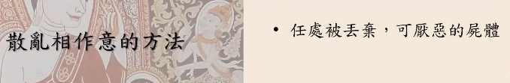

散乱相作意方法可以用巴利语：Vikkhittakapaṭikkūlaṃ、Vikkhittakapaṭikkūlaṃ……，或者用自己的语言：任处被丢弃，可厌恶的尸体……，数次默念，不断作意。

2.两种禅相

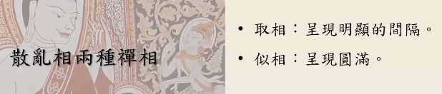

（1）取相

行者心里呈现明显的间隔所缘。

（2）似相

行者心里呈现圆满所缘一般。

（七）斩斫离不净（Hatavikkhittaka asubha）

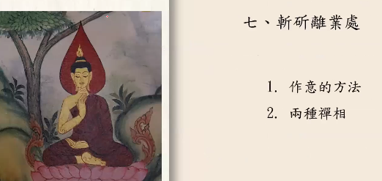

1.作意的方法

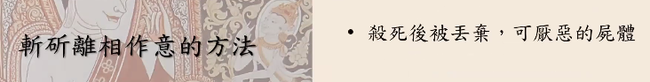

斩斫离相作意方法可以用巴利语：Hatavikkhittakapaṭikkūlaṃ、Hatavikkhittakapaṭikkūlaṃ……，或者用自己的语言：杀死后被丢弃，可厌恶的尸体……，重复默念数次，数次作意。

2.两种禅相

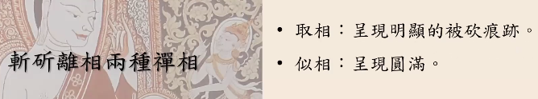

（1）取相

行者比丘心里呈现明显的被砍痕迹。

（2）似相

行者比丘内心呈现没有明显的被砍痕迹，而是圆满的一种状态。

在《清净道论》中特别提到，要观察散乱相和斩斫离相，什么地方可以取得呢？以什么样的方式去观察，要去仿照“断坏相”的内容去观察，在战场等地方可以取得。

（八）血涂不净（Lohitaka asubha）

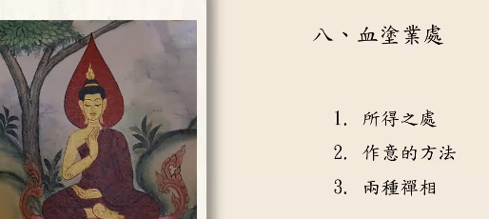

1.所得之处

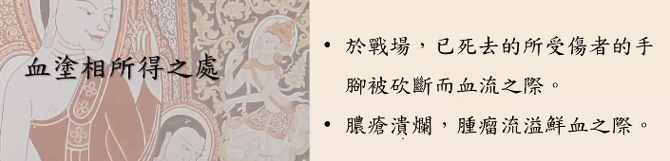

在战场已经死去的所受伤者的手脚被砍断而血流之际；脓疮溃烂、肿瘤流溢鲜血之际，可以取得血涂相。

2.作意方法

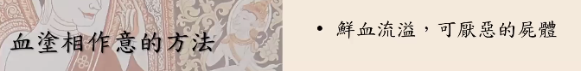

血涂相作意方法可以用巴利语：Lohitakapaṭikkūlaṃ、Lohitakapaṭikkūlaṃ……，或者用自己的语言：鲜血流溢，可厌恶的尸体……。重复默念数次，作意着。

3.两种禅相

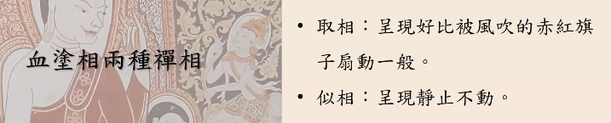

（1）取相

行者比丘的内心当中，呈现好比被风吹的赤红旗子扇动一般。由此可见，这是一种活动的状态。

（2）似相

行者内心呈现静止不动的状态。

（九）虫聚不净（Puḷevaka asubha）

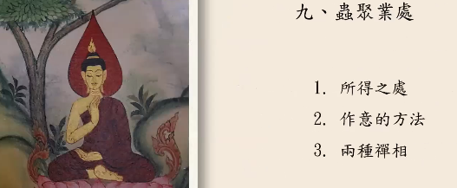

1.所得之处

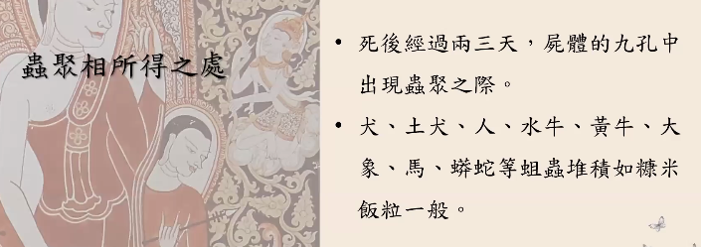

死后经过两、三天，尸体的九孔中出现虫聚之际。犬、土犬、人、水牛、黄牛、大象、马、蟒蛇等蛆虫堆积如糠米饭粒一般。

2.作意的方法

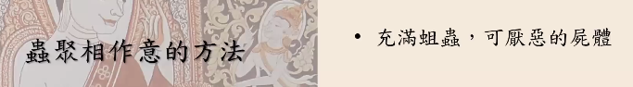

虫聚相作意方法可以用巴利语：Puḷavakapaṭikkūlaṃ、Puḷavakapaṭikkūlaṃ……，或者用自己的语言：充满蛆虫，可厌恶的尸体……。重复默念、数次作意。

3.两种禅相

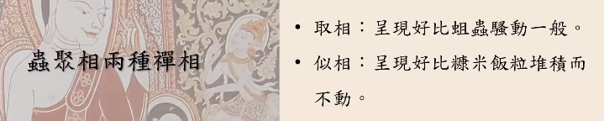

（1）取相

行者心里呈现好比蛆虫骚动一般。

（2）似相

行者比丘内心呈现好比糠米饭粒堆积而不动。

虫聚相业处不一定是人的尸体，任何动物尸体有虫聚出现，就可以修虫聚业处。过去有一位行小乞食提沙尊者看到一头大象尸体已经充满了蛆虫，观察着大象尸体获得了虫聚业处所缘。

以上所说的不净业处禅法，各位要每天不断地练习，不断地作意，如同一座巨山不受四面八法强风吹起，也不会吹倒。佛陀说，不断修行不净业处的行者，凡是在他的生活中遇到了色所缘、声所缘、香所缘、味所缘、触所缘这些五欲的所缘也不会动摇。

十种不净相到了科技发达的现代难以观察不净相。现在用电动火炉焚烧尸体，根本看不到尸体的腐烂现象了。在古印度的人死亡后，尸体用白布裹起来，搬运到坟冢丢扔。佛陀身上的第一件大衣是如何取得的呢？佛陀成道没多久，花了三个月的时间度化了三迦舍。在这期间的一天，佛陀到了富那奴婢死去的地方，取得了其裹尸布，然后自己去清洗，将其缝补为一件大衣。

当佛陀取得衣布的时候，富那奴婢的尸体已经腐烂，而且衣布上有许多的蛆虫。佛陀透过帝释天王的协助，慢慢地把衣布上的蛆虫驱离，再去清洗、裁缝、染色，就成了佛陀的一件大衣。当佛陀度化大迦舍的时候，想要跟大迦舍交换这件大衣。佛陀就看着大迦舍身上的大衣就赞叹他的大衣非常好。大迦舍听到佛陀的赞叹，就想不如跟佛陀来交换大衣。佛陀成道后说法45年，只有跟大迦舍尊者交换过大衣，唯独大迦舍尊者被佛陀肯定，也愿意与他交换大衣。

佛陀在与大迦舍尊者交换大衣的时候说了一句话：“大迦舍，你能不能持大衣呢？”大迦舍的生命超过百年才圆寂，身体相当良好、健康，不会承受不住笨重的大衣。佛陀对大迦舍尊者这么问，不是针对体力来向他提问的，而是针对智慧而言，问他“你能不能承担如来所披著的这件大衣”，意思是你的智慧是否堪受如来这件大衣呢？当时大迦舍尊者回应佛陀：“我能承受。”因此，佛陀与他交换了大衣。在交换后，大地震动。如同大地为此赞叹随喜。

以世间法而言，两位朋友愿意在自己的衣服给对方，对方愿意把衣服给自己，者代表两位友谊十分深厚。现在佛陀愿意跟大迦舍交换大衣，代表佛陀入灭后，由大迦舍尊者主持第一次圣典结集，大迦舍尊者能承受这个任务，因此佛陀愿意跟大迦舍尊者交换大衣。

以上所叙述的内容并不是出自于《清净道论》，但古德们在讲到十不净的时候会顺带提到对死尸如何观察，非常珍惜从尸体上得来的衣布——粪扫衣。

接下来，奉读《定经》中偈诵三次：

4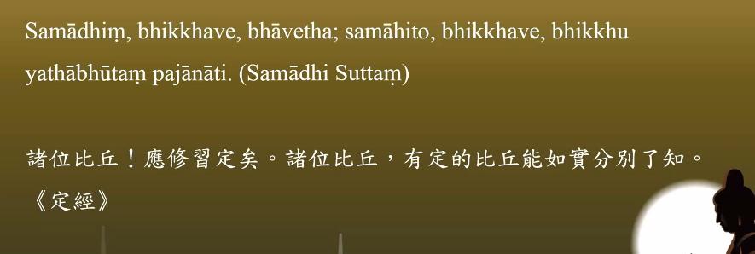

Samādhiṃ,bhikkhave,bhāvetha;samāhito,bhikkhave,bhikkhu yathābhūtaṃ pajānāti.（Samādhi Suttaṃ）

诸位比丘！应修习定矣。诸位比丘，有定的比丘能如实分别了知。《定经》